Министерство образования республики Беларусь
Учреждение образования
«БЕЛОРУССКИЙ ГОСУДАРСТВЕННЫЙ УНИВЕРСИТЕТ ИНФОРМАТИКИ И РАДИОЭЛЕКТРОНИКИ»

Факультет «ФИНО»
Специальность «ИиТП»

Индивидуальная практическая работа №2

По теме «Алгоритм RSA»

По предмету «Методы защиты информации»

Студент дистанционной формы обучения 4 курса
Группы № 493551
Авхимович Алексей Валерьевич
г. Борисов, ул. Чапаева, д. 29 кв.116
Тел. +375-44-7900085

Минск, 2018
Теоретические сведения
Первые криптографические системы с открытым ключом или ассиметричные криптосистемы появились в конце 1970-х годов. От классических симметричных алгоритмов они отличаются тем, что для шифрования данных используется один ключ, обычно его называют открытый или публичный ключ, а для дешифрования – другой, секретный или закрытый, ключ.
Диффи и Хеллман, которые впервые предложили и описали криптосистему с открытым ключом, выявляют следующие требования к криптосистемам:
1. Вычислительно легко создавать пару открытый ключ (K_{o}), закрытый ключ (K_{c}).
2. Вычислительно легко, имея открытый ключ и незашифрованное сообщение М, создать соответствующее зашифрованное сообщение: С= Е_{ko}[М].
3. Вычислительно легко дешифровать сообщение, используя закрытый ключ: М= D_{Kc}[C] = D_{Kc} [E_{Ko}[M]].
4. Вычислительно невозможно, зная открытый ключ K_{o}, определить закрытый ключ K_{c}.
5. Вычислительно невозможно, зная открытый ключ K_{o} и зашифрованное сообщение С, восстановить исходное сообщение М.
Можно добавить шестое требование, хотя оно не выполняется для всех алгоритмов с открытым ключом:
6. Шифрующие и дешифрующие функции могут применяться в любом порядке, т.е. М= Е_{Ko}[D_{Kc}[M]] = D_{Kc}[E_{Ko}[M]].
Таким образом, данные, зашифрованные открытым ключом, можно расшифровать только секретным ключом. Следовательно, открытый ключ может распространяться через обычные коммуникационные сети и другие открытые каналы, что устраняет главный недостаток стандартных криптографических алгоритмов: необходимость использовать специальные каналы связи для распределения ключей.

Криптосистема RSA
В настоящее время лучшим и наиболее популярным криптографическим алгоритмом с открытым ключом считается RSA, название которого получено по именам его создателей: Rivest, Shamir и Adelman.
Наиболее важной частью алгоритма RSA, как и других алгоритмов с открытым ключом, является процесс создания пары открытый/секретный ключи. В RSA он состоит из следующих шагов:
1. Случайным образом выбираются два секретных простых числа p и q таких, что p ≈ q.
2. Вычисляется их произведение r = p*q.
3. Вычисляется функция Эйлера для r. Функция Эйлера для произвольного x представляет собой число взаимно простых с x чисел меньших, чем x. Для простого x φ(x) = x–1, а для числа представляющего собой произведение двух простых чисел x= p*q: φ(x) = (p–1)*(q–1).
4. Выбирается целое значения открытой экспоненты e такой, что 1<e<φ(r) и (e, φ(r)) = 1.
5. Вычисляется значение секретной экспоненты d, которая должна удовлетворять условию (e*d) mod φ(r) = 1 (т.е., d является мультипликативной инверсной по модулю φ(r) для e).
Таким образом, ключом шифрования K_{o} является пара значений (e, r), а ключом дешифрования K_{c} – (d, r). Значение параметра r, так же как и значение e являются общедоступной информацией, в то время как значения параметров p, q и d хранятся в секрете.
Перед шифрованием исходное сообщения M необходимо разбить на блоки M = m₁, m₂, m₃…, где m_{i} представляет собой число в диапазоне от 0 до r–1. Сам процесс шифрования открытым ключом K_{o} = (e, r) последовательности чисел m_{i} происходит согласно формуле:
c_{i} = (m_{i} ^{e} ) mod r
где последовательность чисел c_{i} представляет собой шифротекст.
Чтобы расшифровать эти данные секретным ключом K_{c} = (d, r), необходимо выполнить следующие вычисления:
m_{i} = (c_{i}^{d}) mod r
В результате будет получено множество чисел m_{i}, которые представляют собой исходный текст.

Выполнение.
Листинг программы
#include <conio.h> //Подключаемые файлы
#include <stdio.h>
#include <string.h>
#include <fstream.h>

char *IshF = "c:\\Ish.txt"; //Файл с исходным текстом
char *ShifrF = "c:\\Shifr.txt"; //Файл с зашифрованным текстом
char *RasShifrF = "c:\\RasShifr.txt"; //Файл с расшифрованным текстом

unsigned long x1, Y1, p, q, e, r;

char *simv = "ABCDHabcdefghijklmnopqrstuvwxyz .";

unsigned long mod(unsigned long a, unsigned long n)
{
unsigned long q;

q = a%n;

if (q < 0) q+=n;

return q;
}

void rashEvklid(unsigned long a, unsigned long n) //Расширенный метод Евклида
{
int i; //Вспомогательная переменная
unsigned long u[3], v[3], t[3], q; //Массивы для вычислений

u[0] = 0; u[1] = 1; u[2] = n;
v[0] = 1; v[1] = 0; v[2] = a;
t[0] = 0; t[1] = 0; t[2] = 0;

while (u[2] != 1)
{
q=u[2]/v[2];

for (i = 0; i<3; i++)
t[i] = u[i] - v[i]*q;

for (i = 0; i<3; i++)
{
u[i] = v[i];
v[i] = t[i];
}
}

x1 = u[0]; //Сохранение вычислений
Y1 = u[1];
}

int bystrVozvStep(unsigned long a, unsigned long k, unsigned long n) //Быстрое возведение в степень
{
unsigned long b;

b = 1;

while (k != 0)
{
if (k%2 == 0)
{
k /= 2;
a = mod((a*a), n);
}
else
{
k--;
b = mod((b*a),n);
}
}
return b;
}

void shifrovanie(void) //Шифрование текста
{
char ch;
unsigned long i;

FILE *f_t, *file2;

f_t = fopen(IshF, "r");
file2 = fopen(ShifrF, "w");

while (fscanf(f_t,"%c",&ch) != EOF)
for (i = 0; i < strlen(simv); i++)
if (simv[i] == ch)
fprintf(file2,"%d ", bystrVozvStep(i, e, r));
fclose(f_t);
fclose(file2);
}

void rasshifruem(unsigned long d) //Расшифровывание текста
{
unsigned long j;
FILE *fi,*fo;
fi = fopen(ShifrF, "r");
fo = fopen(RasShifrF, "w");

while(fscanf(fi,"%d",&j) != EOF){
fprintf(fo,"%c",simv[bystrVozvStep(j, d, r)]);
}

fclose(fo);
fclose(fi);
}

void main(void)
{
unsigned long fr, d;
int i, j, k;

cout << " S H I F R O V A N I E\t R S A"<< endl;

cout << "Vvedite prostye chisla \n";
cout << "p = "; cin >> p;

if (p < 1){
p = 3;
printf("Ne vernoe znachenie p - budet ustanovleno po umolchaniju. p = %d", p);
}

cout << "q = "; cin >> q;
if (q < 1){
q = 11;
printf("Ne vernoe znachenie q - budet ustanovleno po umolchaniju. q = %d", q);
}

r = p * q;
fr = (p - 1) * (q - 1);

cout << "f(r) = " << fr <<endl;

e = 7;
cout << "Vzaimno prostoe e = " << e << endl;

rashEvklid(fr, e);

if (Y1 < 0)
Y1 += fr;

d = Y1;

cout << "d = " << d << endl;

cout << "Otkrytyj kljuch Ko (" << e << ", " << r << ")" << endl;
cout << "Sekretnyj kljuch Kc (" << d << ", " << r << ")" << endl;

cout << "\nFail s ishodnym tekstom: " << IshF << endl;

shifrovanie();

cout << "Fail s zashifrovannym tekstom: " << ShifrF << endl;

rasshifruem(d);

cout << "\n- - - - - - - - - - - - - - - - - - - - - - - - - - - -"<< endl;
cout << " R A S S H I F R O V K A\n"<< endl;

cout << "Fail s rasshifrovannym tekstom: " << RasShifrF << endl;

cout << "\n- - - - - - - - - - - - - - - - - - - - - - - - - - - -"<< endl;

cout << "\nPress any key to continue" << endl;
getch();
}

Результат работы программы
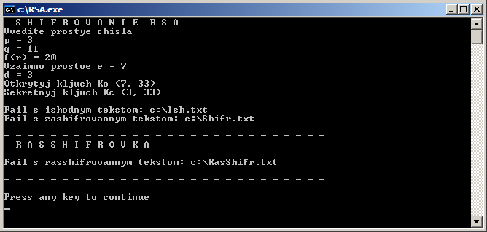
Рисунок 1 – Работа программы
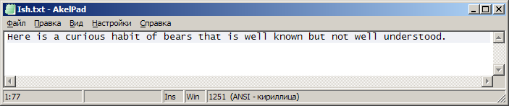
Рисунок 2 – Исходный текст
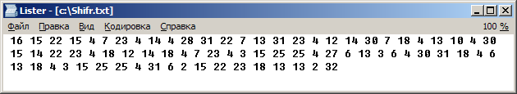
Рисунок 3 – Зашифрованный текст
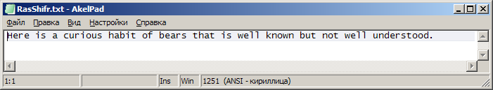
Рисунок 4 – Расшифрованный текст

